

Requisitos y Versión Inicial del Software

Proyecto: <nombre>

Integrantes:

|  |  |  |
| --- | --- | --- |
| Nombres y Apellidos | Email | ROL USM |
|  |  |  |
|  |  |  |
|  |  |  |
|  |  |  |
|  |  |  |

**Elimine esta página y las secciones en marrón antes de entregar el informe.**

# Pauta del Informe correspondiente al Entregable I

## Objetivo

Presentar la concepción y versión inicial del software a desarrollar como parte del curso Ingeniería de Software.

Esta versión inicial del Entregable I será refinada en iteraciones posteriores.

## Contenido del Informe a Entregar

Pauta del Informe correspondiente al Entregable I 2

Objetivo 2

Contenido del Informe a Entregar 2

Administrativo 2

Contexto del proyecto (máximo 1 página) 3

Objetivo de proyecto (máximo 140 caracteres) 3

Resumen del Proyecto (máximo 1/2 página) 3

Modelo de Dominio (Inicial) 4

Historias de usuario iniciales 5

Requisitos clave funcionales y extra-funcionales 5

Casos de Uso y Diagrama 6

Priorización de requisitos 7

Estimación 7

Identificación preliminar de riesgos para el proyecto 8

## Administrativo

1. El plazo de entrega del presente informe es hasta el **22/abril/2018 a las 23:55** horas y debe ser subido a Github (en formato digital PDF). Además, se debe incluir las versiones de los modelos realizados para este informe. Por cada día de atraso existe una penalización de 20 puntos.

# Contexto del proyecto (máximo 1 página)

## Objetivo de proyecto (máximo 140 caracteres)

Objetivo central del sistema que se construirá; ES UNA SOLA COSA, de la que se desprenden (y a la que apoyan) todas las demás.

## Resumen del Proyecto (máximo 1/2 página)

Resumen del proyecto. Describa el problema abordado, los criterios de éxito, las alternativas consideradas, el enfoque propuesto (a grandes rasgos), y cómo se piensa (de momento) validar que se haya logrado el objetivo.

# Modelo de Dominio (Inicial)

Toda aplicación existe para informar a alguien sobre la realidad y/o para permitirle manipularla; por ejemplo, una aplicación clínica podría dirigir hacer una ecografía (le informa al doctor), guardarla en una BD (algo interno a la aplicación), y enviarla por e-mail (actúa sobre el exterior). Por lo tanto, toda aplicación tiene una “imagen del mundo”, una visión restringida de la realidad, que incluye las entidades sobre las que debe mantener información actualizada y/o a las que debe manipular; la aplicación debe proveer interfaces con usuarios u otros sistemas para que los cambios en el estado real se reflejen en el modelo, y viceversa.

En la figura ejemplo sobre prestamos de equipos, hay 9 tipos de entidades y 15 tipos de relaciones.

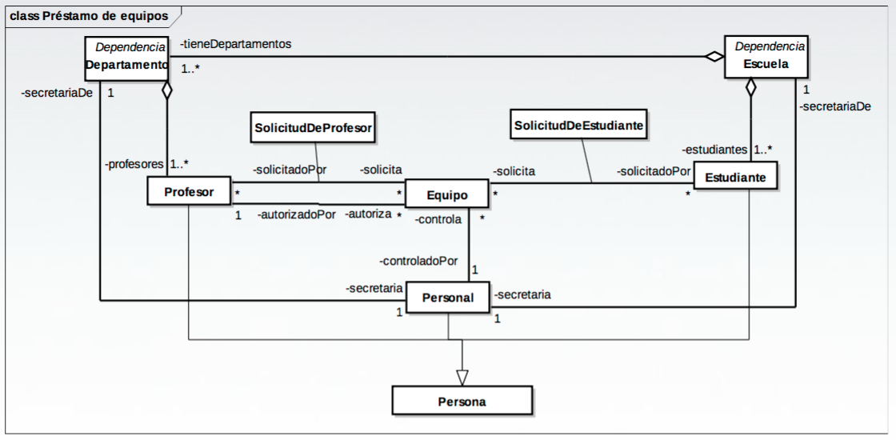

Figura 1: Ejemplo de modelo de dominio

Tabla 1: Entidades del Dominio

|  |  |
| --- | --- |
| **Entidad** | **Descripción (1 línea)** |
|  |  |
|  |  |

# Historias de usuario iniciales

Las historias de usuario son descripciones de funcionalidades que debe incorporar un sistema de software, y cuya implementación aporta valor al cliente. En este informe se debe describir aquellas historias de usuario identificadas en los requerimientos (notar que puede haber más de una historia de usuario en un requerimiento) usando el formato sugerido en clases.

# Requisitos clave funcionales y extra-funcionales

|  |  |
| --- | --- |
| **Req. funcional** | **Descripción y medición (máximo 2 líneas)** |
|  |  |
|  |  |

|  |  |
| --- | --- |
| **Req. extra-funcional** | **Descripción y medición (máximo 2 líneas)** |
|  |  |
|  |  |

Los requisitos funcionales y no-funcionales deben ser ESPECÍFICOS y VERIFICABLES (a la entrega final del ejecutable). Para los extr-funcionales, no haga afirmaciones genéricas o inverificables como “el sistema debe ser rápido y amigable”. Ejemplos aceptables:

* [Disponibilidad] Podrá atender a 100 usuarios simultáneos.
* [Escalabilidad] Podrá crecer (agregando recursos pero sin cambiar el código) hasta 10.000 usuarios simultáneos.
* [Desempeño] El tiempo promedio de creación de un perfil será <= 30s.
* [Usabilidad] La satisfacción de los usuarios en el cuestionario SUS será >= 50%.
* [Disponibilidad] El uptime del servidor será de 99,9%, y en caso de caída el tiempo de recuperación será de 10min.

# Casos de Uso y Diagrama

Los casos de uso son una técnica para análisis preliminar y permiten documentar en detalle las acciones que los usuarios podrán realizar con la aplicación. Por lo tanto, esta parte del informe es por naturaleza la más detallada, y por lo mismo la que probablemente más cambie durante el proyecto.

Diagrama ejemplo:

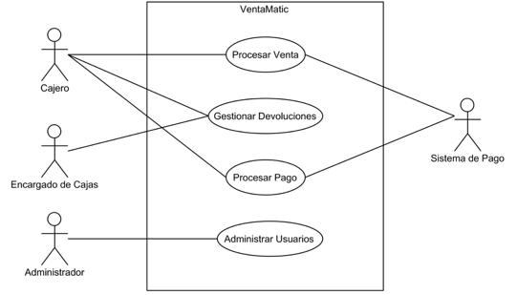

Figura 2: Ejemplo de casos de uso

Definir al menos **3 casos de uso no-triviales** e incluir el flujo principal y alternativo de acción.

|  |  |
| --- | --- |
| Nombre |  |
| Actores |  |
| Pre-condiciones |  |
| Post-condiciones |  |
| Flujo normal |  |
| Cursos alternativo |  |

# Priorización de requisitos

Elabore un árbol de utilidad y establezca una priorización.

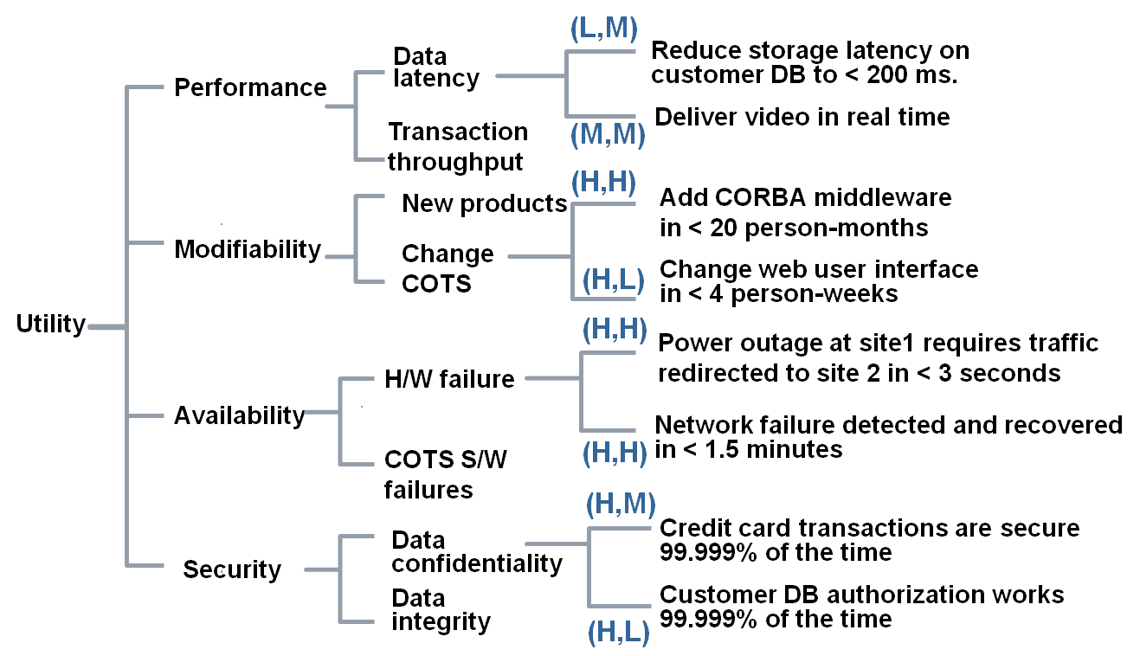

Figura 1: Ejemplo de árbol de utilidad

# Estimación

Presente la estimación de esfuerzo para la implementación de los requisitos.  
Utilice la técnica colaborativa de “planning poker” para proveer una estimación inicial del sistema a construir en términos de [día-ideal] de trabajo. Considere el listado completo de historias de usuario. Siguiendo el ejemplo de la tabla.

|  |  |
| --- | --- |
| **Historia de Usuario** | **Estimación [SP]** |
| Como VicePresidente de Mercadeo, quiero seleccionar el período de tiempo en el cual realizaré la revisión de las ventas. | 1 |
| Como VicePresidente de Mercadeo, puedo clasificar la información de ventas por región geográfica y productos. | 3 |
| Como un operador hotelero, quiero establecer la tarifa óptima para las habitaciones en base a los precios del año anterior. | 2 |
| Como un operador hotelero, quiero establecer la tarifa óptima para las habitaciones en base a las tarifas de otros hoteles comparables con el mío. | 2 |

Tabla 1: Estimaciones

# Identificación preliminar de riesgos para el proyecto

Identifique y describa los 3 riesgos principales asociados al desarrollo del sistema; seleccione y justifique el mayor riesgo que el equipo determinó; y proponga medidas de mitigación para él. No se evaluarán riesgos obvios (por ejemplo, “nos podemos atrasar en la entrega final si las cosas no se dan como se pensaba”).